DOSSIER DE PRESSE 2016

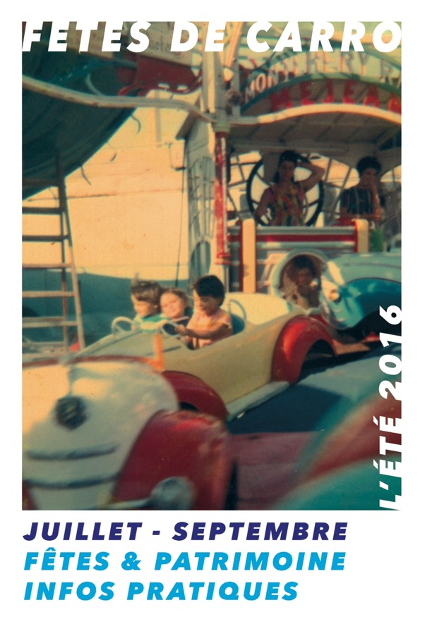

FÊTES & PATRIMOINE – SAISON 2016
FÊTES & PATRIMOINE - CARRO - MARTIGUES
Contact presse : Marc TROULIER – 06.86.26.11.31 – contact@fetesdecarro.fr

SOMMAIRE
// EDITO 3
// LES ASSOCIATIONS 4
// FÊTE DE CARRO – DU 22 AU 26 JUILLET 5
// LES RENDEZ-VOUS DU QUAI – DU 29 AU 31 JUILLET 7
// FÊTE DE LA MOULE – SAMEDI 6 AOÛT 9
// JOURNÉE PÊCHE – LUNDI 15 AOÛT 11
// FÊTE DE LA LIBÉRATION – LES 19 ET 20 AOÛT 12
// VIDE-GRENIER – DIMANCHE 11 SEPTEMBRE 13
// DE LA MER À L’ASSIETTE – DIMANCHE 25 SEPTEMBRE 14
// LE PETIT MUSÉE DE CARRO 15
// LE GRAND ALBUM 18
// LES JOURNÉES EUROPÉENNES DU PATRIMOINE 20
// LES OUTILS DE COMMUNICATION 21
// RENSEIGNEMENTS 22

// EDITO
Quelle joie de vous retrouver pour ce onzième été car oui, cela fait dix ans que la « belle équipe » menée par Claude donne un nouveau souffle aux Fêtes de Carro.
Cette année, de mi-juillet à fin septembre, ce n’est pas moins de 8 rendez-vous que nous vous donnons entre le port de Carro et le village de La Couronne.
Des fêtes populaires, éclectiques et conviviales, un patrimoine à découvrir ou à redécouvrir sous un angle audacieux et participatif : la saison met à l’honneur l’art de vivre estival !!
Manèges forains, pétanque et Brasucade sont les incontournables de l’été. Les Rendez-vous du Quai deviennent un véritable festival qui assume une programmation créative. La Journée Pêche bénéficie cette année d’un temps parfait (c’est prévu !).
Le Petit Musée retrace l’histoire des villages de Carro et de La Couronne mais ouvre cet été Le Grand Album. Des centaines de photos d’amateurs, récentes ou anciennes, patchwork de souvenirs, d’émotions et de moments de villégiature, vont illustrer la richesse d’un de nos derniers grands moments de liberté : les vacances !!
Une exposition visible tout l’été et un temps fort exceptionnel pour les Journées du Patrimoine.
Une nouvelle fête fait son apparition au programme : De la mer à l’assiette, une journée entre découverte et gastronomie en partenariat avec l’office du Tourisme.
Nous espérons que vous prendrez autant de plaisir à nos fêtes que nous en avons à les organiser.

Nous vous souhaitons un très bel été,

Nota bene : les Fêtes de Carro sont fabriquées à Carro, avec des produits locaux et des bénévoles en or !

Claude FASCIOLA
Marc TROULIER

// LES ASSOCIATIONS

/ LE COMITÉ DES FÊTES DE CARRO
Créé en 1960, le Comité des fêtes de Carro reste, aujourd’hui encore, l’organisateur incontournable des traditionnelles fêtes de village de Carro et La Couronne. Entouré d’une trentaine de bénévoles dynamiques, Claude Fasciola mène depuis 10 ans les fêtes populaires avec une réussite assurée et la Fête de la Moule (Brasucade) est maintenant réputée dans toute la région !
Il est l’organisateur :
- Fête de Carro
- Fête de la Moule
- Journée Pêche
- Fête de la libération (participe à l’événement organisé par la Ville de Martigues)
- Vide-grenier
- De la mer à l’assiette (en partenariat avec l’office de tourisme)

/ LE COMITÉ DU PATRIMOINE DE CARRO
Depuis 2013, la ramification culturelle du Comité des fêtes a une entité à part entière, le Comité du Patrimoine est fort d’une dizaine de bénévoles. Le Petit Musée compte plus de 2 500 visiteurs en 2015 pour une ouverture estivale.
Il est l’organisateur :
- Les Rendez-vous du Quai
- Le Petit Musée de Carro
- Le Grand Album
- Les Journées Européennes du Patrimoine

Par soucis de lisibilité auprès du public, nous avons choisi de présenter un programme commun sous la marque de Fêtes et Patrimoine de Carro.

// FÊTE DE CARRO – DU 22 AU 26 JUILLET
C’est la fête la plus ancienne de Carro, rassemblant manèges forains, concours de pétanque et soirées animées.
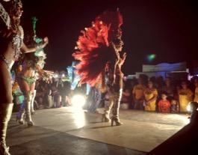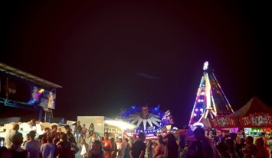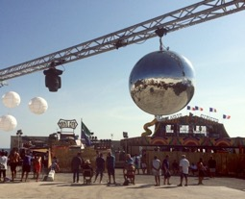

/ LA TRADITION DE LA FÊTE FORAINE
Sur le front de mer, entre le pittoresque port de pêche et le bord de mer, une cinquantaine de manèges prennent possession des lieux 5 jours durant. Petits et grands trouvent l’occasion d’une balade en bord de mer et d’un coucher de soleil sans pareil avant de se lancer avec frénésie dans les auto-tamponneuses ou autre manège à frissons !

/ LE CŒUR DE LA FÊTE BAT PLUS FORT
A Carro, la venue tant attendue des forains est célébrée par un grand défilé dans les rues du village !
Cette année Carro renoue avec la tradition des défilés brésiliens. Aux couleurs de Bahia, les danseuses aux costumes colorés envahiront le village au rythme de la batucada !
Nouveauté, ce défilé nocturne sera participatif ; habitants et touristes sont invités à participer à une formation express, on leur remettra un costume fabriqué à la main au brésil. Mardi soir le feu d’artifice clôturera les 4 jours de fêtes en embrasant le port. Ce sera l’occasion de danser au son de DJ Alex S, féru de musique électronique et de tubes, l’enfant du village va vous faire danser jusqu’au bout de la nuit pour clôturer cette fête !

/ UNE PARTIE DE PÉTANQUE
Chaque après-midi, les meilleurs joueurs viennent s’affronter au bord de l’eau pour se disputer les 1 700€ de dotation sur 4 jours !
Une nouveauté, des concours seront proposés à la tombée de la nuit, en nocturne ! Une alternative aux manèges à sensations.

/ PROGRAMME DÉTAILLÉ

> LES ANIMATIONS
SAMEDI 23 JUILLET
- 10H-12H > Kermesse pour enfants (4-12ans) par la Maison de Carro. Jeux inédits sur la musique, goûter et bonne humeur. Boulodrome de Carro, 2€ / enfant.
- 22H > Défilé brésilien aux couleurs de Bahia. Départ de la plage de Carro.
DIMANCHE 24 JUILLET
- 11H >Hommage en mer aux marins disparus. Marché aux poissons, embarquement possible sous disponibilité de places.
- 12H > Apéritif offert à tous. Pas de fête sans l’apéro, venez retrouver les bénévoles autour d’un moment convivial. Buvette au centre de la fête.
MARDI 26 JUILLET – manèges à tarif réduit
- 22H >FEU D’ARTIFICES. Places-vous tout autour du port.
- 22H > DJ ALEX S. Au cœur de la fête, il vous fera danser jusqu’au bout de la nuit.

> LA PÉTANQUE
SAMEDI 23 JUILLET
- 14H30 > Triplette choisie. Gains : 400€ + FDP / Consolante : 100€ + FDP
DIMANCHE 24 JUILLET
- 14H30 > Triplette choisie. Gains : 400€ + FDP / Consolante : 100€ + FDP
- 21H00 > Triplette mixte : 1 femme + 2 hommes. Gains : 200€ + FDP / Pas de consolante
LUNDI 25 JUILLET
- 14H30 > Doublette choisie. Gains : 200€ + FDP / Consolante : 50€ + FDP
MARDI 26 JUILLET
- 14H30 > Triplette choisie. Gains : 200€ + FDP / Consolante : 50€ + FDP
Concours ouverts à tous, pas de licence nécessaire. Frais de participation : 10€ / triplette ; 6€ / doublette.
Inscriptions à la buvette du centre de la fête. FDP : frais de participation.

// LES RENDEZ-VOUS DU QUAI – DU 29 AU 31 JUILLET
Programmation audacieuse et table créative dans un cadre exceptionnel, c’est la plus artistique des fêtes de l’été !
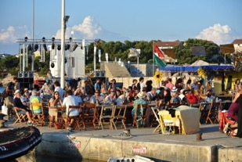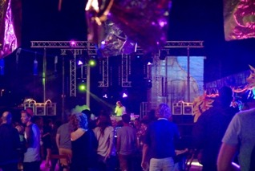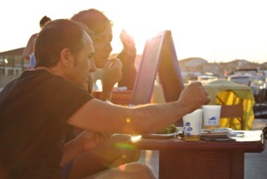

/ VENDREDI 29 JUILLET
Rendez-vous dès 18H, Quai Jean Verandy tout proche de la mise à l’eau pour une soirée aux sonorités électroniques et éclectiques.
L’ENFANT LOUP – MAWIMBI (Toulon – Djset)
Collectif de DJs, influencé par le continent Africain et les sonorités contemporaines créé ses ondes (« mawimbi » en swahili) afrobeat / disco / techno / jwaito. le fier sudiste de l’équipe a fait ses armes au sein du collectif toulonnais Electrobe de Chambre. Venant admirer ses aînés à la Dame Noire à Marseille et affinant sa technique à l’Arbre à Bulles de Toulon, w0lfchild s’est peu à peu découvert un penchant très affirmé pour le son anglais et s’est donc tout logiquement constitué comme le principal ambassadeur du son « UK » au sein de Mawimbi. Erudit en matière de rap français et admirateur de Diplo, Lucas est également un producteur en passe de faire ses preuves : co-auteur du remix de « Ana » de Vieux Farka Touré, il peaufine désormais un premier EP.
POIRIER (Canada – Djset)
DJ/ producteur québécois, spécialiste des musiques tropicales (dancehall, soca, afropop, afrohouse...) et électroniques, Poirier est reconnu pour sa créativité́ et son éclectisme. Eclectique, mais aussi prolifique : dix albums et de nombreux EPs en tant que Poirier (ou pour le projet Boundary) avec des labels tel que Ninja Tune, Nice Up! Records, Man Recording. Il a remixé des artistes comme Gotan Project, Salif Keïta ou son homeboy Robert Charlebois.

L’AMATEUR (Marseille – Djset)
Dj foncièrement éclectique, l’Amateur mixe avec un pied soutenu sur un dancefoor électro, tout en sifflant une mélodie pop, tandis que ses mains battent au rythme d’un hip hop futuriste. Bref ne lui demandez pas de choisir son camp si ce n’est celui d’une musique de danse aussi hédoniste qu’érudite. Son modeste pseudonyme apparait aux cotés des prestigieux Andrew Weatherall, Primal Scream, SBTRKT, Nicolas Jaar ou Sébastien Tellier... Et depuis 2010 comme dj résident et programmateur associé au MIDI Festival. A Marseille c’est aussi le taulier de soirées interlopes (Bordello) et de son émission (Amateurisme sur Radio Grenouille).

/ SAMEDI 30 JUILLET
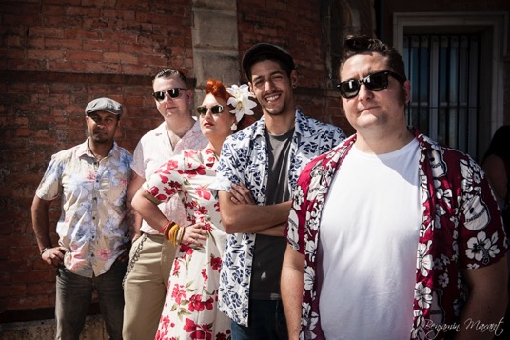
Dès l’après-midi le festival ouvre ses portes au swing ! Pin-up, coupes gominées, Marilyn et son groupe vont enflammer le port dans un rock’n’roll endiablé. Ouverture des portes à 16H.
MARILYN & THE ROCKIN’ BOMBS (live)
Marilyn and the Rockin' Bombs est un groupe de rockabilly d'origine marseillaise. Eh oui, il y a des rockers dans le Sud ! Leur passion, le rock'n'roll bien entendu, mais plus précisément le rock’n’roll des années 50 car c’est la source. Leurs influences : Rock'n'Roll, Rockin Blues, Wild rockabilly, Rhythm'blues, Exotica rock’n’roll...

Tanguy Hey Mars et Mark Diabolik ( Marseille – Djset)
"ROCKIN SOUL BROS’’ le duo explosif de sélecteurs vinyles 50 's , 60 ' s composé de Mister Hey-Mars et de Marc Diabolik aura pour Invité ce Vendredi le leader emblématique des Cryptones (Toulon) ! une soirée aux rythmes chaloupés , syncopés et souvent endiablés ...

/ DIMANCHE 31 JUILLET – LE BRUNCH MUSICAL
Petit déjeuné, apéro, déjeuné, gouté et re-apéro dans une ambiance musicale estivale concoctée par les Picons, Malin Max et Sélecter the punisher un vrai dimanche de vacances !
Contactez-nous pour avoir le dossier complet relatif aux RENDEZ-VOUS DU QUAI 2016

// FÊTE DE LA MOULE – SAMEDI 6 AOÛT
On l’appelait la Journée de la Mer, sa célèbre Brasucade en a fait la Fête de la Moule !
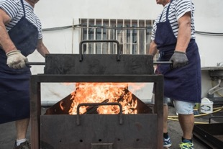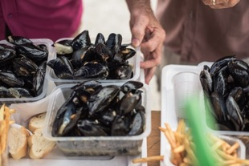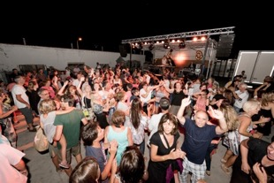

/ ANIMATIONS
13H30 - PÉTANQUE
Pas de licence, ouvert à tous, sur le port au soleil, un concours de pétanque agréable entre amis ou en famille !
13H30 – Triplette choisi. Gains : 400€ + FDP / Consolante : 100€ + FDP
FDP : Frais de participation : 10€ par équipe
17H00 – CIRCUIT VTT
Entre les collines de Carro et le bord de mer, on vous a réservé un parcours varié et à la portée de tous. Un moment en famille ou entre amis.
Parcours de 10-15km, gratuit.
19H00 – JEUX APÉROS
Déguster les moules au feu de bois mérite un peu de patience, le duo de blogueurs déjantés vous fera gagner des verres et des tas de cadeaux !
Gratuit, pendant l’attente pour le service de la Brasucade.
19H00 – SURF MACHINE
Véritable simulateur de surf ! Venez vous essayer à la glisse jusqu’au coucher du soleil.
1€, ticket à acheter à la buvette.

/ BRASUCADE
Derrière ce barbarisme se cache pourtant la plus insolite des recettes de moule…pour ne pas dire la meilleure !
Cuites au feu de bois vif dans un grand bac d’acier, les moules sont ensuite incorporées à une marinade préparée secrètement par les anciens! Inédite dans la région, la brasucade attire le regard des touristes et titille les papilles des caroussains.
Menu unique à 10€ (une portion de moules + des frites + un verre de vin + une glace - Formule Hot-dog pour les enfants)

/ CONCERT
LES DJ’S DU SOLEIL – 20H À 01H
MC’s : PAPET-J + LORD BITUM + ONE VIBE SOUND DYNAMIC CREW
DJs : KAFRA + BOBZILLA + DJEL
Les DJ’s DU SOLEIL incarnent la tradition de la fête telle que les pionniers du Massilia Sound System la conçoivent depuis le début. Des bons riddims, des chansons connues ou à découvrir, les impros qui font le style des DJ’s et une sono pour faire danser.

// JOURNÉE PÊCHE – LUNDI 15 AOÛT
Loin des grands concours officiels, cette partie de pêche traditionnelle est la journée la plus conviviale de l’été !
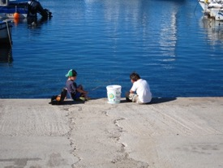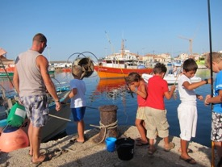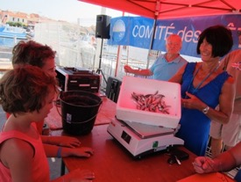

/ LE CONCOURS AMICAL
C’est assez simple, mais il y a quelques horaires à respecter
- 07H00 // INSCRIPTIONS au Marché aux poissons, 5€ / personne
- 11H30 // RETOUR DE PÊCHE. Au coup de corne de brume, rentrez au port pour peser votre pêche
- 18H00 // REMISE DES PRIX (+ APERO)
Pas de perdant, un lot pour chaque participant. Un apéritif est ensuite offert à tous pour partager le fameux verre de l’amitié !

/ LES PESCADOUS
Pour participer, pas besoin d’être un pêcheur émérite, le concours amical est ouvert à tous, petits et grands. À l’inscription, deux catégories : à pieds ou en bâteau. Si vous possédez votre embarcation, constituez votre équipage mais attention, le poids total de la pêche sera divisé par le nombre de pêcheurs. De cette façon chaque participant sera classé individuellement. Si vous êtes à pieds, le rivage de Carro offre de multiples possibilités. Le bord de mer regorge de poissons de roche. Les quais du port permettent aux enfants de pêcher en sécurité des dizaines de gobis (attention, toujours sous surveillance)
*Un pescadou est pêcheur en provençal.
N’oubliez pas :
- Une canne à pêche équipée
- Un chapeau (ou casquette)
- Des âpats (on peut vous en vendre)
- De la patience
- 5€ (avec la monnaie si possible)

// FÊTE DE LA LIBÉRATION – LES 19 ET 20 AOÛT
La fête célébrant la Libération de Martigues ne se cantonne pas aux cérémonies officielles. La joie de toute une population libérée le 22 août 1944 doit aussi être célébrée par toute la population, 72 ans plus tard ! Au menu, un marché artisanal à La Couronne, un grand bal populaire à L’Île, sans oublier bien sûr la cérémonie commémorative officielle, le 20 août à 18h30, place du 8 Mai 1945 à Jonquières.

/ À LA COURONNE - PLACE DU MARCHÉ
VENDREDI 19 AOÛT
Dès la fin d’après-midi, le village de la Couronne accueille un marché d’artisans provençaux, l’occasion d’une balade suivie d’un repas sur la place. À la tombée de la nuit, place au spectacle musical qui vous fera danser toute la nuit !
- 17H : Marché artisanal, restauration & buvette
- 21H : Concert et bal populaire
SAMEDI 20 AOÛT
- 11H00 : Cérémonie officielle

/ À MARTIGUES
SAMEDI 20 AOÛT
Entre cérémonie officielle à Jonquière et bal populaire dans le quartier de l’Ile, la Libération sera un moment historique et festif !
- 17H45 : Défilé de véhicules militaires
- 18H30 : Cérémonie officielle - Place du 8 mai
- 21H : Soirée Tango, place de la libération

// VIDE-GRENIER – DIMANCHE 11 SEPTEMBRE

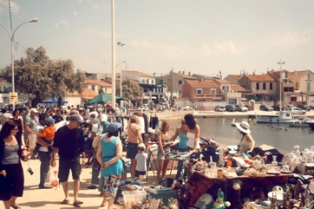

/ INSCRIPTIONS
SAMEDI 3 SEPTEMBRE - CERCLE DE CARRO
Le vide-grenier est ouvert à tous mais n’oubliez pas de vous munir de :
- Photocopie de votre pièce d’identité (obligatoire)
- 12€ (6€ pour les membres du comité)
- Dès 10H, dans la limite des places disponibles

/ LE JOUR J
DIMANCHE 11 SEPTEMBRE
Pour les chineurs et ceux qui veulent trouver la pièce rare, il faudra être matinal, les premiers exposants arrivent vers 6H-7H. Pour les promeneurs, les bonnes affaires se prolongent jusque dans l’après-midi. Une centaine d’exposants seront installés sur le boulodrome et la place du marché de Carro

// DE LA MER À L’ASSIETTE – DIMANCHE 25 SEPTEMBRE
Pour la première, l’Office de Tourisme se joint à nous pour vous proposer une journée entre découvertes et gastronomie.

/ LES VISITES MATINALES
Les visites doivent être réservée auprès de l’office du Tourisme : 04.42.42.31.10
ACCUEIL
08H30 // Marché aux poissons. Visite commentée du marché aux poissons et des cabanes de pêcheurs.
CHOIX N°1 : EN BÂTEAU
10H00 // PROMENADE EN MER. À bord du bâteau La Cisampo, embarquez pour la découverte des calanques de la Côte Bleue. Prix visite + La Bouille : 25€
CHOIX N°2 : À PIEDS
10H00 // CIRCUIT PÉDESTRE. Balade guidée dans les collines de Carro sur les traces des vestiges militaires.
Prix visite + La Bouille : 18€

/ LA BOUILLE DU PÊCHEUR
L’HISTOIRE
À bord du bateau, au large, quatre hommes tirent les filets, depuis 2H du matin les poissons emplissent les caisses. Beaucoup de muges, certains diront qu’il n’est pas un poisson noble mais certaines races sont délicieuses !
Quand la faim arrive, le patron va trouver dans la cabine : une baguette de pain sèche, quelques patates, un oignon, de l’ail, des tomates, du safran, une bouteille d’eau et un fond d’huile. Il prend alors une casserole, fait revenir l’ail/oignon/tomates, ajoute les patates coupées en morceaux, sel et poivre. Les hommes écaillent, vident et rincent les muges noirs. Coupés en trois morceaux, ils sont jetés dans la casserole, safran et piment puis l’eau vient couvrir le tout. Un quart d’heure et tout est cuit, les hommes rangent alors le matériel le ventre plein.
Ah, j’oubliais la rouille : un piment, deux gousses d’ail, quelques patates écrasées avec du jus de la bouille. De quoi tuer une mouche à trois mètres ! Tel est le véritable plat du pêcheur de Carro.
LE MENU
Le menu est unique, préparé par les anciens avec du poisson frais ! LA BOUILLE + VIN + DESSERT = 15€. Attention, nombre très limité, pensez à réserver d’avance votre repas à l’office du tourisme

// LE PETIT MUSÉE DE CARRO

/ L’INITIATIVE
Ici, les habitants se sont toujours mobilisés pour animer leurs villages. Les gens vivaient, travaillaient et se distrayaient sur place. Mais les dynasties de pêcheurs dont les membres occupaient chaque niveau de la vie sociale - du Cercle au Comité des fêtes en passant par le bénévolat des sauveteurs en mer - sont de plus en plus rares. De nos jours, bon nombre des nouveaux habitants travaillent ailleurs et n’hésitent pas à se déplacer pour leurs activités sociales et culturelles.
Il y eut donc, à l’origine, la volonté de réunir les traces et les archives de l’histoire des villages pour réveiller la mémoire des anciens et pour stimuler l’imagination des nouveaux villageois. Une histoire locale, entre terre, pierre et mer, s’inscrivant dans la grande aventure de la Méditerranée et ce dès la préhistoire.
Les villages de Carro et de La Couronne - bien que faisant partie de la dynamique commune de Martigues - ont toujours été des lieux isolés, loin des grands circuits touristiques provençaux et peu connus du grand public. Cet isolement a par ailleurs permis la préservation d’une authenticité rare qui constitue aujourd’hui la plus grande richesse de ce bout de terre.
Une initiative née de la passion de deux enfants du pays : Claude Fasciola et Jean Claude Bresson.
Depuis le milieu du XXème siècle où le prix du progrès fut souvent l’oubli voire la disparition des traditions et des coutumes, Claude et Jean-Claude furent acteurs et témoins de la vie locale et de son évolution. Héritiers de la mémoire de leurs ainés, qui mieux qu’eux pouvaient regrouper et faire découvrir les trésors, souvent méconnus, de ce patrimoine. Ils ont su entrainer à leur suite d’autres passionnés, conscients eux aussi, de l’importance de cette démarche ; le Comité du patrimoine Carro la Couronne était né.
L’exposition s’est alors « ancrée » dans un lieu symbolique du port de Carro : le cercle des pêcheurs. Elle s’est enrichie par des dons généreux de contributeurs soucieux de les transmettre. Elle a fait prendre conscience à bon nombre que, réunies, même les traces les plus insignifiantes du passé redonnent vie à l’histoire et permettent de la partager avec fierté.
La collection est alors réellement devenue, comme la nomme le Guide Vert Michelin, le « Petit musée de Carro » proposant une collection permanente, bien que saisonnière, de plusieurs centaines de pièces.
Le Comité du Patrimoine, à travers Le Petit Musée de Carro, se veut conservateur du passé mais acteur du présent. En créant des passerelles entre les générations, entre les cultures, entre les savoirs et les compétences, il se donne pour mission de continuer à enrichir l’histoire commune.

/ LA COLLECTION
L’exposition « Entre mer et collines » propose un voyage dans le temps à travers l’histoire de deux villages du littoral de la Côte Bleue: Carro et la Couronne.
Si du sol rocailleux qui les a vu naître furent extraits quelques-uns des plus beaux bâtiments historiques de Marseille, c’est avec la mer, qui les a élevé, qu’ils se réalisèrent pleinement.
L’exposition s’articule autour d’une collection de photographies anciennes et de nombreux objets usuels liés aux métiers de la pierre, de la terre et de la mer allant de l’antiquité à l’époque contemporaine.
Les objets anciens de la vie quotidienne y côtoient ceux de la pêche, les trésors naturels des fonds marins et les cargaisons de navires échoués.
Son fonds contient plus de 150 objets et plusieurs centaines de photos et documents anciens. Il continue à s’enrichir grâce aux dons et aux acquisitions.
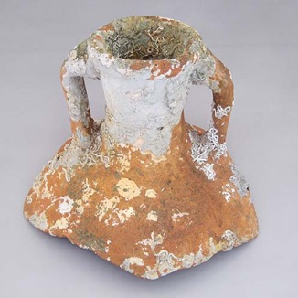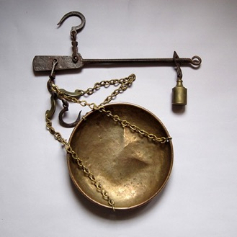
Figure 1 : Col d'amphore antique retrouvée au large de Carro
Figure 2 : Une balance à plateau (début XXe siècle)
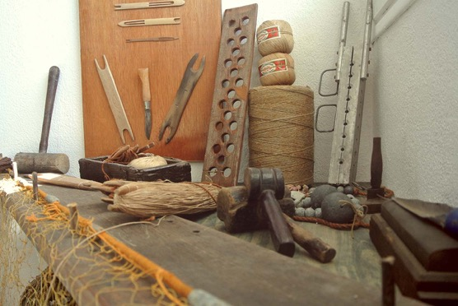
Figure 3 : Reconstitution d'un coin de la cabane d'un pêcheur

/ INFOS PRATIQUES
Horaires d’ouverture
Saison basse : Mois de mai, juin, septembre, octobre : les week-ends 10H-12H & 16H-19H
Saison haute : Mois d’août et juillet : mardi et jeudi 16H-19H, les week-ends 10H-12H & 16H-19H
Le Petit Musée de Carro peut se visiter librement durant ses horaires d’ouverture.
Groupes
- Moins de 20 personnes : visite effectuée par un ancien pêcheur professionnel né au village. A la fin de la visite, un plan du port indiquant les lieux remarquables évoqués lors de la visite est remis aux participants.
Tarif : 25€ pour le groupe ; Durée : 30min
- Plus de 20 personnes : visite effectuée par un ancien pêcheur professionnel né au village. Le groupe est séparé en 2 : une partie est invitée à découvrir le port et son marché au poisson de façon autonome grâce à un carnet de route remis à l’accueil du groupe. La seconde partie du groupe effectue la visite guidée de la collection. 30 minutes plus tard, les demi-groupes sont intervertis.
Tarif : 50€ pour le groupe ; Durée : 1h00
Les visites de groupe doivent impérativement être réservées à l’avance par téléphone (Marc : 06.86.26.11.31) ou par mail : patrimoine@fetesdecarro.fr
Adresse, contact et accès
LE PETIT MUSEE DE CARRO
1er étage du Cercle Saint Pierre
15, place Joseph FASCIOLA
13500 Martigues
Accueil administratif, réservation groupe : 06.86.26.11.31
Parking à proximité.
Non accessible aux visiteurs à mobilité réduite.

Contactez-nous pour avoir le dossier complet relatif au Petit Musée de Carro

// LE GRAND ALBUM
La côte et les plages du pays de Martigues ont, depuis toujours, accueilli des générations de vacanciers qui ont su y trouver les plaisirs simples et populaires de l’art de vivre estival.
C’est pour illustrer cette culture du cabanon si typique du littoral provençal que le Petit Musée de Carro invite la population à participer activement à son exposition de l’été 2016. À travers les photos de vacances ou de week-end, en famille, entre amis, qu’elles soient anciennes ou récentes, bien ou mal cadrées, le Grand Album formera un patchwork de souvenirs et de moments de vies.
Des centaines d’histoires personnelles raconteront la grande histoire d’amour entre un lieu et des gens : cette histoire qui continue, d’étés en étés, à s’écrire sur le sable et les rochers.

/ LE GRAND ALBUM ACTE I : LE GRAND ALBUM PHOTO
Le Petit Musée de Carro s’est lancé dans une grande aventure de participation citoyenne afin de créer un portrait de la vie de village, des plaisirs de la côte, sa lumière et ses accents.
Les photographes amateurs, collectionneurs d’images ou modèles par accident ont participé à la création d’un grand album photographique. Avec un téléphone portable, un numérique, un jetable, un Polaroid, tout le monde peut prendre en photo un paysage aimé, un être cher, immortalise les premiers pas de l’enfant ou un pique-nique au soleil. Tout le monde (ou presque) se laisse photographier à l’occasion des fêtes de quartiers, des fêtes de famille, lors de repas en terrasse ou du premier bain.
C’est cette boite à souvenirs et à instants précieux que nous proposons de partager pour montrer nos modes de vie, la côte bleue, sa lumière, ses accents et nos points de vue.

> LA COLLECTE
La collecte s’est déroulée durant les mois de janvier et février auprès des habitants des villages. Néanmoins elle ne s’arrête pas là car le Grand Album ne s’est pas refermé et s’enrichira tout au long de la saison. Le Petit Musée attends les photos les plus belles (et les ratées aussi), grâce aux dispositifs suivants :
- Le formulaire en ligne : Le site internet des Fêtes et Patrimoine de Carro offre la possibilité d’envoyer directement les images ! Très simple, il suffit de se rendre dans le menu « Le Petit Musée de Carro » rubrique « LE GRAND ALBUM ». Sur cette page vous retrouverez toutes les infos relatives à l’exposition ainsi qu’un formulaire à remplir via lequel vous pouvez directement téléchargez vos photos.
- Sur INSTAGRAM, #LeGrandAlbum : Pour la première fois, le Petit Musée met en place un hashtag (ou mot clé). Chaque photo publiée accompagnée de l’hashtag sur les réseaux sociaux Facebook, Instagram ou Twitter sera repérée par l’équipe du Petit Musée. Une façon simple de collecter les photos contemporaines.
Les photos récoltées après l’inauguration de l’exposition seront ajoutées au fil de l’eau pour former un patchwork de tout les souvenirs.

> L’EXPOSITION
Les murs de la salle d’exposition du Petit Musée vont se transformer en album photo grand format. Une scénographie soignée vous plongera dans la culture de l’art de vivre estival !
Exposition du 4 juin au 1er novembre au Petit Musée de Carro. Accès libre.
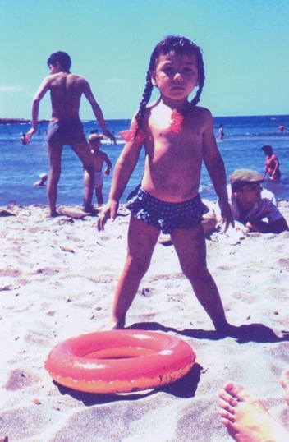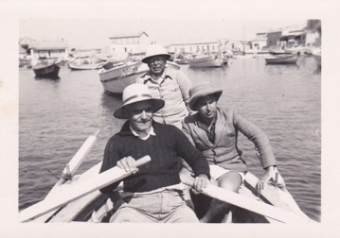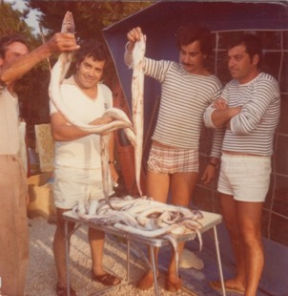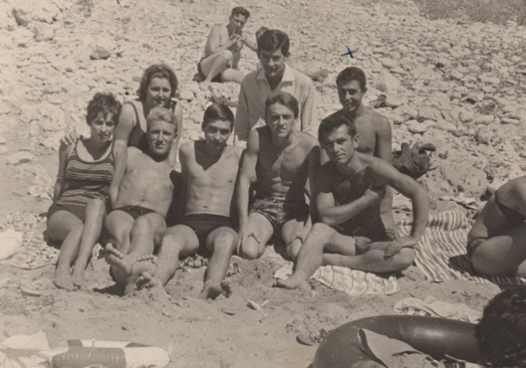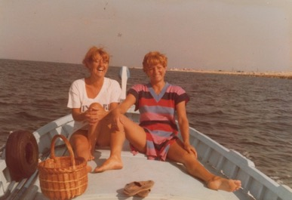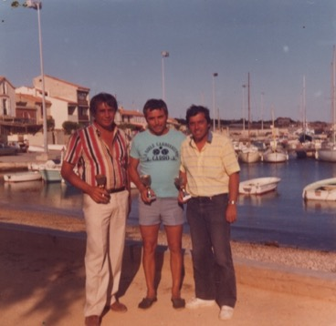

// LES JOURNÉES EUROPÉENNES DU PATRIMOINE
L’appréhension de l’art de vivre estival passe par l’image mais pour le comprendre il faut aussi savoir être à l’écoute.

/ LE GRAND ALBUM ACTE II : LE GRAND ALBUM AUDIO
Le second acte s’intéresse à la petite histoire qui accompagne la photo. Des témoignages de vacances ont été recueillis tout au long de la saison. Souvent drôles, parfois émouvantes, toujours personnelles, ces anecdotes vous racontent la vie d’ici, le temps d’un été, d’une enfance ou d’une vie.
Quelques lieux témoins de l’histoire de ces instants de vie sont exceptionnellement ouvert, passez la tête à travers la porte et écoutez.
Mode d’emploi
Rendez-vous au Petit Musée de Carro, ce sera le point de départ de votre balade sonore. Pas besoin d’équipement particulier, suivez le plan qui vous sera remis pour ne rater aucun point d’écoute.
- Samedi 17 et dimanche 18 septembre
- de 10H à 19H (non stop)
- Gratuit

La soirée de l’été
Cœur historique de la vie sociale du village, le Cercle de Carro accueille la soirée du patrimoine. Restauration légère, prix doux et bonne musique, rien de mieux pour passer un moment en famille ou entre amis.
- Cercle de Carro, 15, place Joseph Fasciola, dès 19H
- Ouvert à tous !

Contactez-nous pour avoir le dossier complet relatif aux JEP 2016

// LES OUTILS DE COMMUNICATION
Nous mettons à disposition des journalistes, un nombre important de ressources sur notre site web.
- Rendez-vous sur notre site : www.fetesdecarro.fr
- Allez tout en haut à droite, survolez le menu déroulant « À propos » et cliquez sur « Espace Presse ».
- Vous pouvez aussi cliquer directement sur le lien ci-dessous.

Vous retrouverez sur cette page :
- Ce document
- L’ensemble des communiqués de presse relatif à chaque événements.
- Le dossier de presse complet des Rendez-vous du Quai avec les biographies des artistes présentés.
- Le dossier de presse complet du Petit Musée de Carro
- Le dossier de presse de l’exposition Le Grand Album.
L’ensemble des documents sont téléchargeables selon trois formats : pdf, word ou bien un fichier comprenant l’ensemble des illustrations.

// RENSEIGNEMENTS

/ CONTACT PUBLIC
LE COMITE DES FÊTES DE CARRO
www.fetesdecarro.fr
contact@fetesdecarro.fr
Renseignements : Claude au 06.78.89.85.45 ou Armand au 06.52.77.10.56
LE COMITE DU PATRIMOINE DE CARRO
www.fetesdecarro.fr
patrimoine@fetesdecarro.fr
Renseignements : Claude au 06.78.89.85.45

/ CONTACT PRESSE
contact@fetesdecarro.fr
Marc TROULIER : 06.86.26.11.31

/ PARTENAIRE
La Ville de Martigues nous soutiens dans chacune de nos actions.

